Министерство образования и науки Российской Федерации

ФГБОУ ВО «СИБИРСКИЙ ГОСУДАРСТВЕННЫЙ УНИВЕРСИТЕТ

НАУКИ И ТЕХНОЛОГИЙ ИМЕНИ АКАДЕМИКА М.Ф.РЕШЕТНЕВА»

(СибГУ имени М.Ф.Решетнева)

Институт информатики и телекоммуникаций

Кафедра информационно-управляющих систем

Направление: 09.04.04 «Программная инженерия»

Направленность: Системы программной поддержки жизненного цикла изделий

**ЛАБОРАТОРНАЯ РАБОТА**

**по дисциплине «Управление жизненным циклом программных систем»**

**Тема:** «Тестовые сценарии системы»»

(ИУС.00.00.00.027 ПЗ)

Выполнил:

Студент 1-го курса группы МПЦ23-01

А.В. Серегин

(подпись, дата сдачи)

Проверил:

Н.С. Черниченко

(подпись, дата сдачи)

Работа защищена с оценкой

Красноярск, 2023

**Ход работы**

В данной работе представлены тест-кейсы для приложения «Система автоматизации Ж/Д логистики», которая имеет следующие варианты использования (рис. 1):

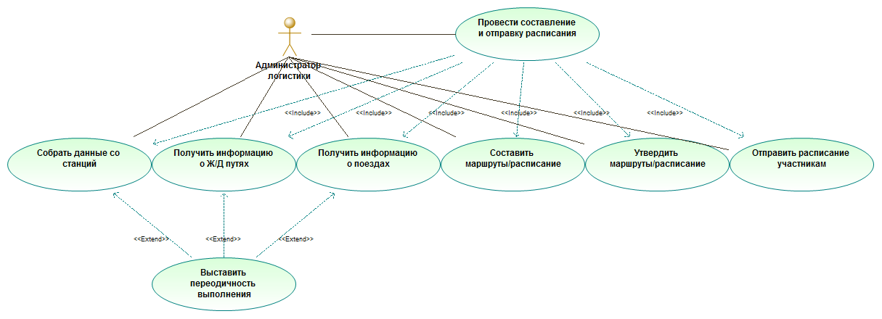

Рисунок 1 – Варианты использования.

Тест-кейс 1. Получение корректных данных о поездах.

Шаги:

* Запустить виртуальный сервер с приложением, которое отправляет тестовые данные;
* Создать тестовый набор данных и заполнить корректными данными для нескольких поездов;
* Запустить приложение «Система автоматизации Ж/Д логистики»;
* Нажать на вкладку «Обновить данные» и выбрать пункт «Обновить данные о поездах»;
* Дождаться окончания выполнения запроса;

Ожидаемый результат:

На экране появляется таблица с данными о поездах.

Тест-кейс 2. Получение некорректных данных со станции.

Шаги:

* Запустить виртуальный сервер с приложением, которое отправляет тестовые данные станций;
* Создать тестовый набор данных и заполнить корректными данными для нескольких станций;
* В том же наборе добавить станцию с одним некорректно заполненным товаром;
* Запустить приложение «Система автоматизации Ж/Д логистики»;
* Нажать на вкладку «Обновить данные» и выбрать пункт «Обновить данные со станций»;
* Дождаться окончания выполнения запроса;

Ожидаемый результат:

Появляется предупреждение, что получены некорректные данные с некоторых станций. Выведен список станций, с которых получены некорректные данные. Показаны кнопки «Повторить запрос» и «Всё равно продолжить».

При нажатии «Всё равно продолжить» отображается сгруппированная по станциям таблица с товарами со станций. В станции с некорректными данными отсутствуют поля товара, которые были введены некорректно. Все остальные станции отображены с корректными данными.

Тест-кейс 3. Составление простого маршрута

Шаги:

* Заполнить базу данных программы тестовыми данными, соответствующими предполагаемому простому маршруту;
* Запустить приложение «Система автоматизации Ж/Д логистики»;
* Нажать на вкладку «Маршруты» и нажать кнопку «Составить новый маршрут из имеющихся данных»;
* Дождаться окончания процесса составления.

Ожидаемый результат:

На экране появляется таблица с данными соответствующими предполагаемому простому маршруту.

Тест-кейс 4. Отправка неподтверждённых маршрутов

Шаги:

* Заполнить базу данных программы тестовыми маршрутами, не получившими подтверждения;
* Запустить приложение «Система автоматизации Ж/Д логистики»;
* Нажать на вкладку «Маршруты» и нажать кнопку «Открыть последний составленный маршрут»;

Ожидаемый результат:

На экране появляется таблица с данными маршрута и двумя кнопками. Кнопка «Подготовить форму для подтверждения» активна. Кнопка «Отправить маршрут на исполнение» не активна.